**Уважаемые работники учреждения образования!**

За 4 месяца текущего года не менее 34 работников и 7 учащихся учреждений образования Витебской области стали потерпевшими от действий киберпреступников.

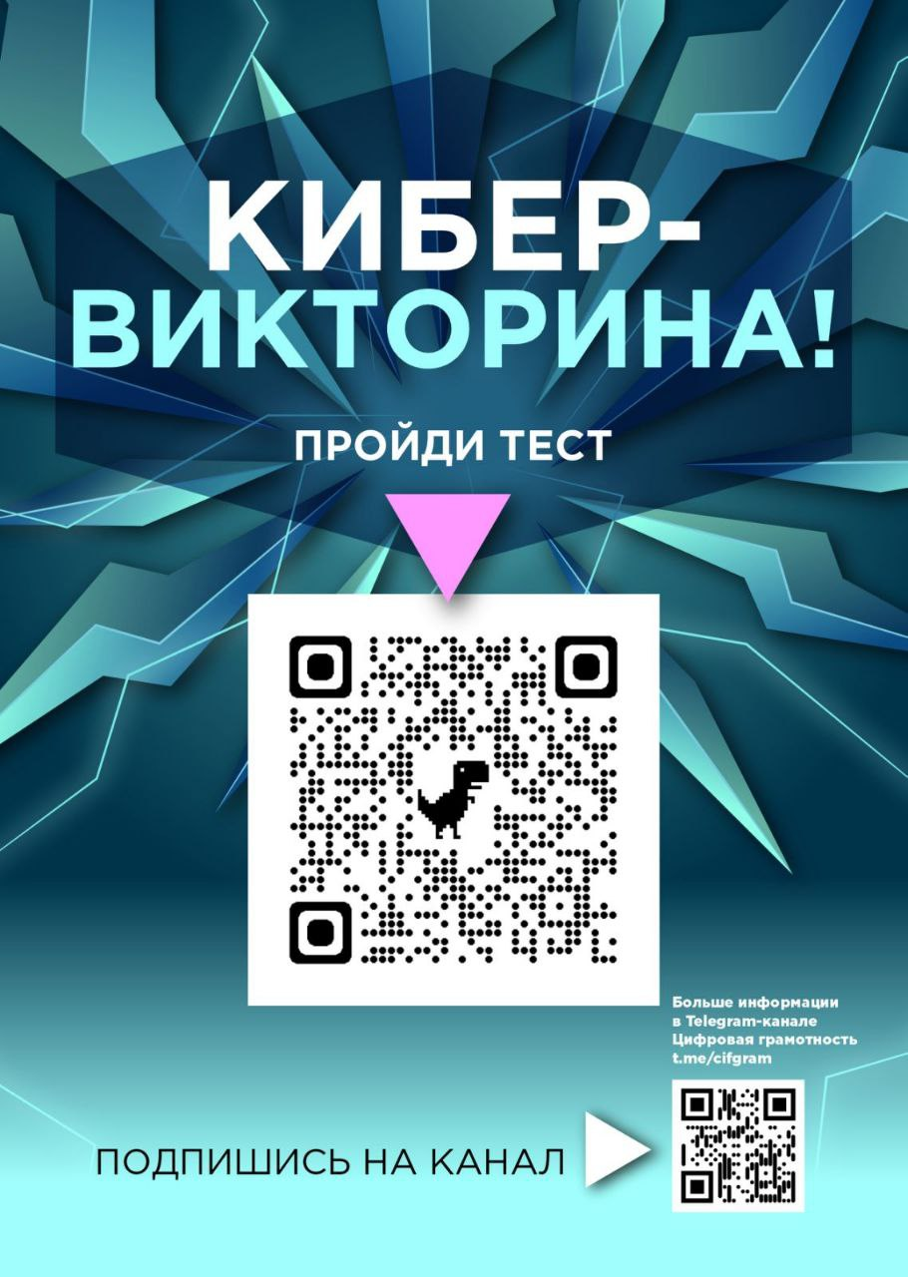Неизвестными лицами оформлено 5 заявок на получение кредитов на сумму 76 тысяч рублей, переведены на мошеннические счета 19600 рублей, сотрудниками милиции предотвращена попытка перевода на сумму более 35 тысяч рублей.

